ข่าวประจำวันศุกร์ที่ 16 เมษายน 2564 หน้าที่ 1

ข่าวประจำวันศุกร์ที่ 16 เมษายน 2564 หน้าที่ 1 (ต่อหน้า 10)

ข่าวประจำวันศุกร์ที่ 16 เมษายน 2564 หน้าที่ 1 (ต่อหน้า 10)

ข่าวประจำวันศุกร์ที่ 16 เมษายน 2564 หน้าที่ 1 (ต่อหน้า 11)

ข่าวประจำวันศุกร์ที่ 16 เมษายน 2564 หน้าที่ 1 (ต่อหน้า 11)

ข่าวประจำวันศุกร์ที่ 16 เมษายน 2564 หน้าที่ 1 (ต่อหน้า 11)

ข่าวประจำวันศุกร์ที่ 16 เมษายน 2564 หน้าที่ 1 (ต่อหน้า 11)

ข่าวประจำวันศุกร์ที่ 16 เมษายน 2564 หน้าที่ 1 (ต่อหน้า 11)

ข่าวประจำวันศุกร์ที่ 16 เมษายน 2564 หน้าที่ 1

ข่าวประจำวันศุกร์ที่ 16 เมษายน 2564 หน้าที่ 1 (ต่อหน้า 2)

ข่าวประจำวันศุกร์ที่ 16 เมษายน 2564 หน้าที่ 1 (ต่อหน้า 2)

ข่าวประจำวันศุกร์ที่ 16 เมษายน 2564 หน้าที่ 1 (ต่อหน้า 2)

ข่าวประจำวันศุกร์ที่ 16 เมษายน 2564 หน้าที่ 1 (ต่อหน้า 2)

ข่าวประจำวันศุกร์ที่ 16 เมษายน 2564 หน้าที่ 1

ข่าวประจำวันศุกร์ที่ 16 เมษายน 2564 หน้าที่ 1 ต่อหน้า 11

ข่าวประจำวันศุกร์ที่ 16 เมษายน 2564 หน้าที่ 16

ข่าวประจำวันศุกร์ที่ 16 เมษายน 2564 หน้าที่ 1

ข่าวประจำวันศุกร์ที่ 16 เมษายน 2564 หน้าที่ 14

ข่าวประจำวันศุกร์ที่ 16 เมษายน 2564 หน้าที่ 1

ข่าวประจำวันศุกร์ที่ 16 เมษายน 2564 หน้าที่ 1

ข่าวประจำวันศุกร์ที่ 16 เมษายน 2564 หน้าที่ 1

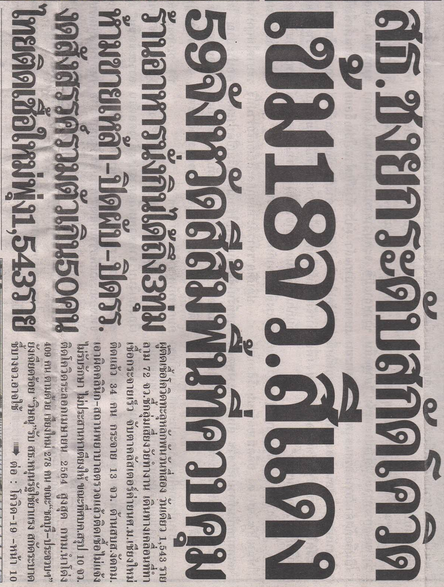
ข่าวประจำวันศุกร์ที่ 16 เมษายน 2564 หน้าที่ 1

ข่าวประจำวันศุกร์ที่ 16 เมษายน 2564 หน้าที่ 1 (ต่อหน้า 10)

ข่าวประจำวันศุกร์ที่ 16 เมษายน 2564 หน้าที่ 1 (ต่อหน้า 10)

ข่าวประจำวันศุกร์ที่ 16 เมษายน 2564 หน้าที่ 1 (ต่อหน้า 10)

ข่าวประจำวันศุกร์ที่ 16 เมษายน 2564 หน้าที่ 1

ข่าวประจำวันศุกร์ที่ 16 เมษายน 2564 หน้าที่ 1 (หน้า 11)

ข่าวประจำวันศุกร์ที่ 16 เมษายน 2564 หน้าที่ 8

ข่าวประจำวันศุกร์ที่ 16 เมษายน 2564 หน้าที่ 1

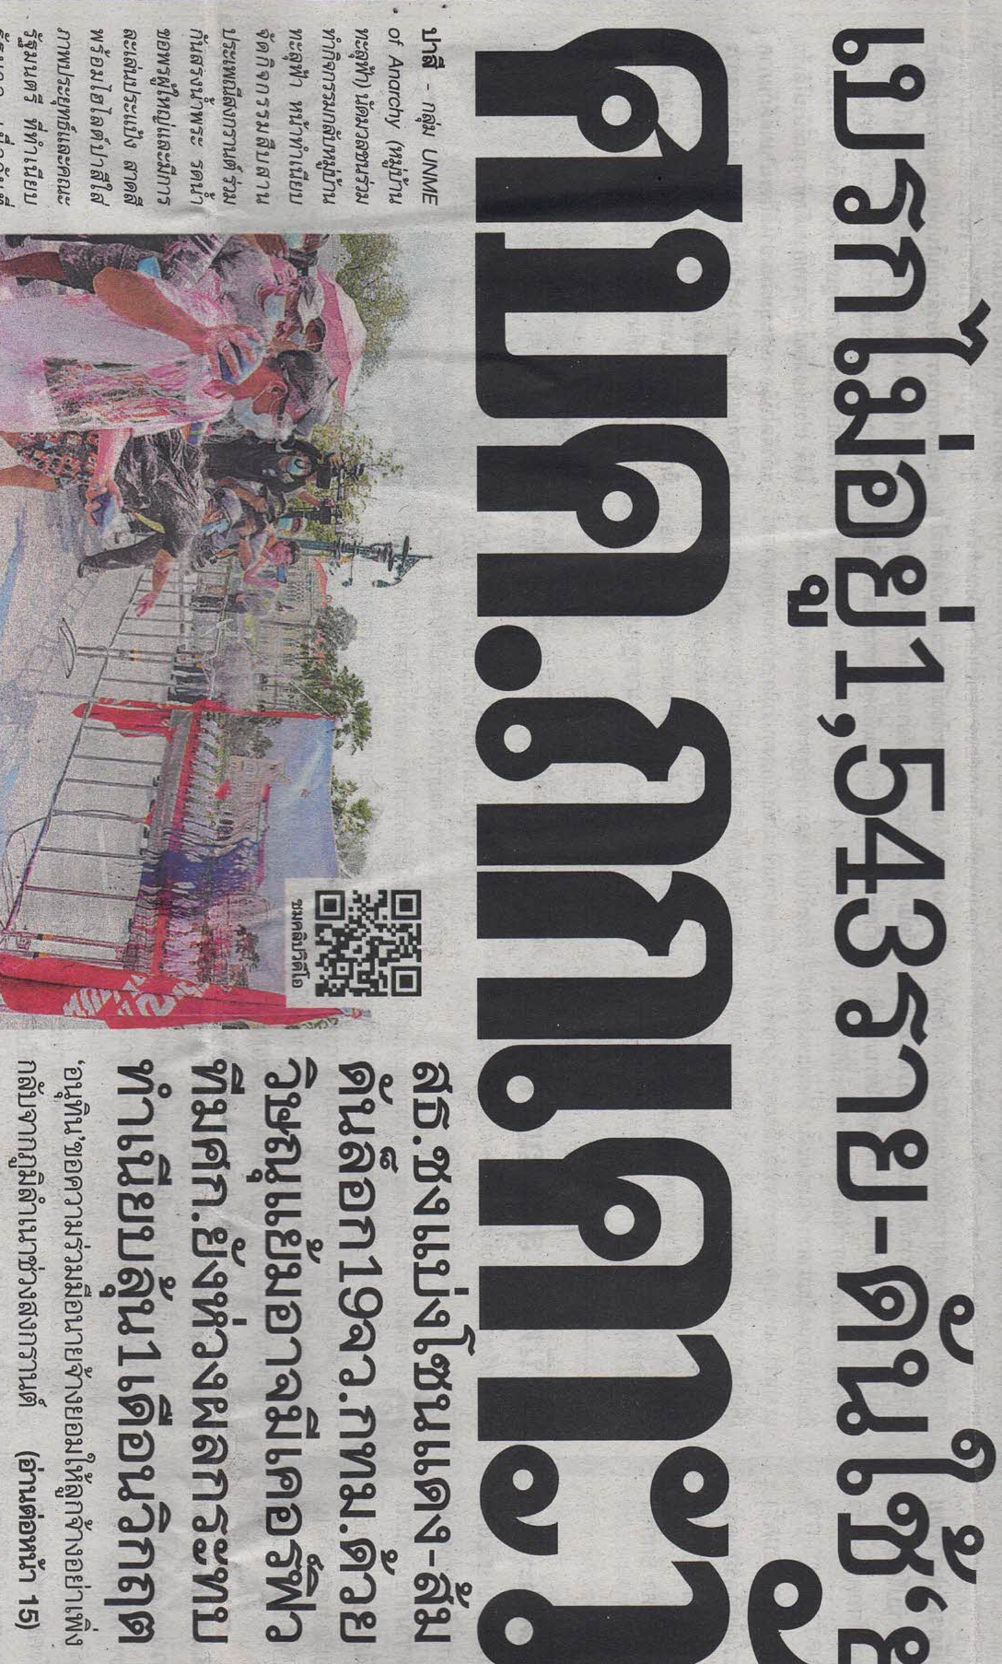

ข่าวประจำวันศุกร์ที่ 16 เมษายน 2564 หน้าที่ 1

ข่าวประจำวันศุกร์ที่ 16 เมษายน 2564 หน้าที่ 1 (ต่อหน้า 15)

ข่าวประจำวันศุกร์ที่ 16 เมษายน 2564 หน้าที่ 1 (ต่อหน้า 15)

ข่าวประจำวันศุกร์ที่ 16 เมษายน 2564 หน้าที่ 1 (ต่อหน้า 15)

ข่าวประจำวันศุกร์ที่ 16 เมษายน 2564 หน้าที่ 1 (ต่อหน้า 15)

ข่าวประจำวันศุกร์ที่ 16 เมษายน 2564 หน้าที่ 1 (ต่อหน้า 16)

ข่าวประจำวันศุกร์ที่ 16 เมษายน 2564 หน้าที่ 1 (ต่อหน้า 16)

ข่าวประจำวันศุกร์ที่ 16 เมษายน 2564 หน้าที่ 12

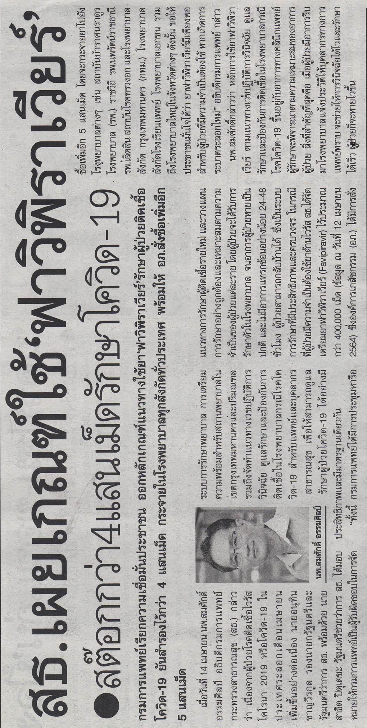

ข่าวประจำวันศุกร์ที่ 16 เมษายน 2564 หน้าที่ 12

